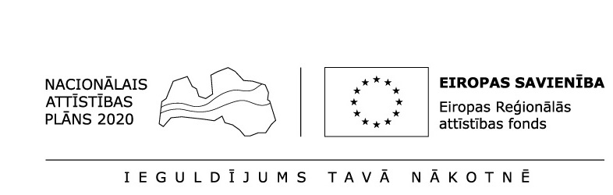

VIENOŠANĀS Nr. 1
pie 2018. gada 10.jūlijā noslēgtā iepirkuma līguma Nr. 1.-39.1/18
“Pieaugušo izglītības projekta integrētās komunikācijas kampaņas izstrāde un īstenošana”

Rīgā, 2018.gada 31. jūlijā

Valsts izglītības attīstības aģentūra (turpmāk – Pasūtītājs), tās Vadības un ārējās sadarbības departamenta Juridiskā un saimnieciskā nodrošinājuma nodaļas vadītājas, Aģentūras direktora pienākumu izpildītājas Asnātes Šmagres personā, kura rīkojas pamatojoties uz Izglītības un zinātnes ministra 2018. gada 25. jūnijā izdoto rīkojumu Nr. 13-2.2.1e/2018/524, no vienas puses, un
SIA “MOOZ!” (turpmāk – Izpildītājs), tās izpilddirektores Vitas Gaismas personā, kura rīkojas pamatojoties uz 2017. gada 28.decembra pilnvaru, no otras puses (turpmāk kopā – Līdzēji vai atsevišķi – Līdzējs),
saskaņā ar 2018. gada 10. jūlijā noslēgtā iepirkuma līguma Nr. 1.-39.1/18 “Pieaugušo izglītības projekta integrētās komunikācijas kampaņas izstrāde un īstenošana” (turpmāk-Līgums) 7.1. apakšpunktu un Izpildītāja 2018. gada 27. jūlija vēstuli, vienojas Līgumā izdarīt šādu grozījumu (turpmāk – vienošanās):
- Izteikt Līguma 12.3.2. apakšpunktu šādā redakcijā:
„12.3.2. sabiedrisko attiecību speciālists – Zane Ieviņa, tālrunis <…>, e-pasts: , <…>;”
- Šī vienošanās ir Līguma neatņemama sastāvdaļa.
- Šī vienošanās stājas spēkā ar tās abpusējas parakstīšanas brīdi.
- Citi Līguma punkti netiek papildināti vai grozīti.
- Šī vienošanās sastādīta uz vienas lapas un parakstīta divos eksemplāros. Viens eksemplārs glabājas pie Pasūtītāja, bet otrs – pie Izpildītāja. Abiem eksemplāriem ir vienāds juridisks spēks.

Valsts izglītības attīstības aģentūra | SIA “MOOZ!”
Adrese: Vaļņu iela 1,  Rīga, LV-1050 | 13. janvāra iela 33,  Rīga, LV-1050
Reģ. Nr. 90001800413 | Reģ. Nr. 40003272411
e-pasts: info@viaa.gov.lv | e-pasts: vita@mooz.lv
________________A.Šmagre | _____________________ V.Gaisma

